87.03.04
From Theodor Pentzcke
RB MSS M1, Library, Royal Botanic Gardens Melbourne.

Hohenufer Terrasaes Daintree March 4ten 87.
Hochgeehrter Herr Baron!
Aus den Schreiben des Herrn Lühmann's ersehe ich, dass die gesammelten Pflanzen durch Ihren Einfluss, vom Museum zu Melb., bezahlt worden sind, hätte ich dass nur früher gewusst- Da sie wünschten um Plazentheile zu bekommen um zu sehen ob es werth sei volstängere Exemplarare später zu beauftragen, so habe ich nach diesem Ihren Befehl ganzlich noch [käuften] bemühet, da der Herr auch noch die von Ihnen ausgeschriebe Quitung (original) als Duplicate durch schreibt, so war es mir nicht zu verdenken mich mit Argwohn den Herrn zu uberlegen. es ist damit nichts erledigt als das Sie nicht im Stande sind ihr Anerbieten zu erfüllen, mir ging es eben so u. habe ich mich der Registratur der Insolvency in die Arme geworfen, mein Land kann nicht angefastet werden u. mein wenig Eigenthum haben vor einigen Wochen die Eingebornen gestohlen, sogar die Feuerwaffen.
Den Herrn scheint ein Schreiben in den Quenländer Zeitung nicht anzustehen, weil darin gesagt wird Victoria habe bezahlt, für ersteigen Bellenden Kerr Hills, wäre das wahr, das würde Victoria Ehre machen bezahlt zu haben. Haben Sie in Victoria vieler solcher Schutzengel, der dortigen Schutzcammer, nun dann macht es mir sehr viel spass aus der Schatzcammer Victoria's £4 bekommen zu haben. Im letzten Briefe schickt mir Herr Lühmann ein Bild der Freic issignis. Dieselber hat ähnlichkeit mit der hiesigen. Es scheint mir d[…] nur ein offnen Knospe. Beiligend schicke ich Ihnen auch eine Zeichnung der Hiesigen u. das Folgende ist ei[ne] Beschreibung der ganzen Planzen.
Die junge Planze vom Samen Keime schmigt sich bald an einer nahen Baum schickt dann Abentheurische Anhaltwurzeln an die Rinde deselben u vermittels fassern Wurzeln hält sie sich u wächst höher am Baume empor, wenn ohngefähr 12 füss hoch erscheine senkrechte Luftwurzeln, diese haben keine Wasern sondern halten sich flach am Baume fast bis Sie die Erde ereichen wo sie Wurzeln. später vermodert der Original Stamm u. die Planze lebt meistens an feuchten Luft. im wuchse vergrössen sich die Blätter bis auf 3 fuss Länge wenn der Baum über 20 fuss hoch hören die anhalts wurzeln auf u der obertheil neigt sich ein wenig die Bläter fangen an an der untern Hälfte Scharlachroth zu werden, welches immer so fortdauert nur wird das Grüne immer Kürzer bis es zuletzt verschwindet u die Bläter werden ganz roth jetzt verlieren sie die Säge werden glatt und ein wenig kürzer, bis zuletzt nur noch 3 einen fest (wie eine Schote) verschlossenen 3 seitigen Kegel bilden, dieser öffnet sich wenn die Blume ausgebreitet dastehet u. die Staubgefässe gewöhnlich 3 Kolben nie mehr erscheinen, schalachroth Da viele von den Pandanus essbar sind, wundert es mich gar nicht, dass das Unziefer sie schnell frisst, wie das mit vielen solchen Planzen der Fall ist in der Trope, nach dem die Blüthe reif wächst gerade da wo die anhalt wurzeln auf hören wieder ein neue zweig oft mehrere. Die Blume ist nicht aufrecht, wie ein Storchesnest, sondern steht hoch […] wie das rad am Wagen. Da die Blätter der Blume u. der ganzen Planze sehr dense sind, so erscheint Sie dennoch sehr regelmässig Spirall nur die Letzten 3 Blätter sind nicht Spiralisch, ein kur[…]es ½ zoll anges Blat scheidet die Basis der Fruchtcoll wie ich es bemerkt habe in die Scize, auch haben die Letzten 3 Blätter an den Kante eine Fläche wie eine Schote, um sich dich geschlossen zu halten ehe sie öfnet. Gütigst meine Dank Herrn Lühmann für die Antidiluvian Zeitungen, ein wenig Zeichen Material wäre viel rathsamen.
Mit Hochachtung,
gehorsamst
J. Th. Pentzcke.

Es ist möglich (wenn (ich kann) werde ich den Auftrag als Agent für die hiesige frucht […]men, welche mir mit Vortrage beauftragten, in Melbourne als Agent aufzutreten, da die dortigen Fruchthändler nicht echt sind.

Der ganze Baum wird oft 14 Fuss hoch
Die Blätter Baumes der weiblichen nur etwa halb so lang wie mänliche u. die Blüthe der weiblichen ist ebenfalls kleiner.
Die Blume hält lange aus am Stamme jedoch sehr schlecht zu erhalten wenn abgepflükt. ich nenne sie die Bescheidenheit, indem Sie sich imer zu verstecken sucht sie sind sehr zahlreich jedoch blühen Sie nicht viel, denn es fehlt ihnen an Licht. Vermehren sich sehr. Durch ablegen sowohl wie durch Samen auch schlägt jeder oberetheil wieder Wurzeln wenn sie umfallen

(eine andere Pandanus blüht in June Blätter 3 fuss lang clettert auf Bäumen. Die Blume derselben hat die Form eines blutrothen Sternes über 1 Fuss im Durchmessen u in grünen Dickicht sehr abstechend u. schön)

Die Blätter des Baumes liegen in ihre coregationen passend 4 u. 5 zusammen u. entfernen sich von ein ander auf 4.-5 fuss welches sehr schön aussiehe, da dieselben nur 1½ zoll breit, würden sie sich nicht ohne coregationen (suspenden) tragen können

Die männliche Blthe. Die Kolben an denen Staubegefässe sind mit Staubgefässern bedeckt. Die Blätter sind alle paralell liniert u wie die Staubgefässe u. Stiel schneeweiss. Die ganze Blume sehr weich wahrscheinlich weil sie in Schatten der Bäume stehen

Der untere stamm rund u. weise Rinde, die obere Theil welcher mit blättern versehen ist 3 Seitig

High bank of Terrace, Daintree March 4th 87.
Highly esteemed Baron!
From the letters of Mr Lühmann I see that the collected plants have been paid by the Museum at Melbourne through your influence, had I only known that previously. As you wished to get parts of plants to see whether it was worth commissioning more complete specimens later, I have endeavoured to [purchase] according to your order. As the gentleman also still is copying the receipt (original) written out by you as duplicate, I was not to be blamed for considering the gentleman with suspicion. Nothing has been settled with it as they are not able to carry out their offer, it is the same with me and I have thrown myself into the arms of the registrar of insolvency, my land cannot be touched and some weeks ago the Aborigines stole my few possessions, even the firearms.
A letter in the Queenslander newspaper seems not to satisfy the gentleman because it is said in it that Victoria has paid for the climbing of the Bellenden Kerr Hills. Were that true, it would be to Victoria's credit to have paid. Have you in Victoria many such guardian angels? The Treasury there now gives me very much joy, having received £4 from the Treasury of Victoria. In the last letter Mr Lühmann sent me an illustration of Freycinetia insignis. It has similarity to the one here. It seems to me [that it has] only one open bud. Enclosed I am also sending you a drawing of the one here and the following is a description of the whole plant.
The young plant germinates from the seed, soon nestles into a neighbouring tree then sends adventitious supporting roots onto its bark and by means of grasping roots holds on and grows high above the tree, when about 12 foot high vertical aerial roots appear, these have no tubercles but keep flat on the tree almost until they reach the ground where they take root. Later the original trunk decays and the plant lives mostly on moist air. In growth the leaves increase up to three feet long. When the tree [is] over 20 feet high the supporting roots stop and the upper part inclines a little the leaves begin to become scarlet red on the lower half, which always continues so, just the green becomes shorter and shorter until in the end it disappears and the leaves become completely red, now they lose the serrations, become smooth and a little shorter until in the end only three form a tightly closed three-sided cone (like a pod). The latter opens when the flower is there spread out and the stamens appear usually three spadices never more, scarlet red. Since many of the Pandanus are edible, I am not surprised at all that the vermin eat them quickly, as is the case with many such plants in the tropics. After the flower matures a new branch grows again often more just where the supporting roots stop. The flower is not upright like a stork's nest but stands high […] like the wheel of a wagon. Though the leaves of the flower and the whole plant are very dense they seem nevertheless very regularly spiral, only the last three leaves are not spiral, a short ½ inch narrow leaf divides the base of the fruit […] as I have remarked in the sketch, also the last three leaves have a surface on the edge like a pod to keep them closed tightly before they open. Kindly [give] my thanks to Mr Lühmann for the antediluvian newspapers, a little sketching material would be very advisable.
With respect
most obediently
J. Th. Pentzcke

It is possible if (I can) I will […] the order as agent for the local fruit […], who commissioned me with the […]to appear in Melbourne as agent, as the fruit merchants there are not genuine.

The whole tree often grows 14 feet high.
The leaves of the tree of the female only about half as long as the male and the flower of the female is also smaller. The flower keeps on the stem, however, keeps very poorly if picked. I call it the modesty, because it always seeks to hide, they are very numerous, however they do not flower very much because they lack light, they multiply very much by layering as well as by seeds and each upper part strikes roots again when they fall over.

(another Pandanus flowers in June, leaves three feet long, climbs up trees. The flower of this has the form of a blood-red star over one foot in diameter and in green thicket [is] very contrasting and attractive)

The leaves of the tree lie in their corrugations fitting four and five together and distance themselves from one another 4-5 feet which looks very attractive, as they are only 1½ inches wide, they would not be able to support themselves (suspend) without corrugations

The male flowers. The spadices on which are stamens are covered with stamens. The leaves are all parallel lined and like the stamens and stalks are snow-white. The whole flower very soft, probably because they stand in the shade of trees.

The upper trunk round and with white bark, the upper part, which has leaves, is three sided.

Freycinetia insignis
Pandanus
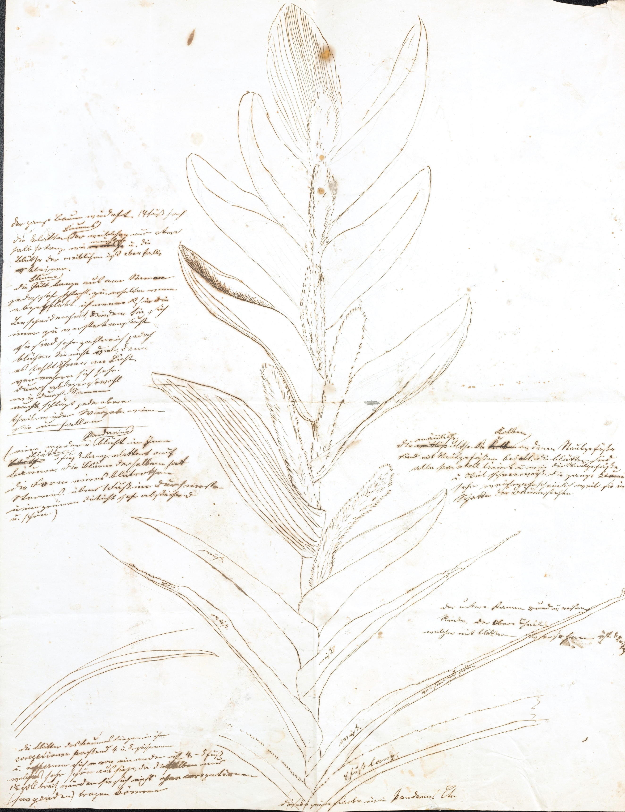

MS found with specimens of Pandanus pluvisilvaticus (MEL 2270807-9).
Pflanzen?
editorial addition — MS torn.
A large sketch accompanies the letter; the text on it is transcribed here. The sketch is included with note 7 below.
Daintree River, Qld.
Mt Bellenden-Ker, Qld. M supported W. A. Sayer's attempt to ascend the range, which he achieved in January 1887 (Lavarack (2015), pp. 582-5). No report in the Queenslander before the date of this letter has been found. However, the Argus (Melbourne), 4 February 1867, p. 5 reprinted an item from the Cairns chronicle [original source not seen] that stated: Our readers will doubtless be a little surprised to learn that the Victorian Government bear the expense of the present exploring party, who have now been in our district eight months. So far, the enterprise, which has cost about £500 has resulted most successfully. A response by Charles French was published in the Cairns post, 24 February 1887, p. 2: SIR,—I notice in the ARGUS of Thursday last an extract from your newspaper anent the ascent of Mount Bellender-Ker (sic) by my cousin, Mr. W. S. Sayer. I beg to inform you, quite unofficially, that the trip has cost so far about £70, not £500, as stated in the ARGUS. Mr. Davidson, I may remark, is merely on a visit to the colony, and defrays his own expenses. Mr. Sayer, who has had the worst of luck owing to heavy rains, &c., will shortly return to Melbourne.—Yours, CHAS. FRENCH, F.L.S. Botanical Museum, Melbourne, February 9, 1887. No account of the ascent has been found in the Cairns post, and it is possible, as was not unusual in Australian newspapers of the period, that this letter was reprinted without acknowledgement from the Cairns chronicle, copies of which have not been seen.
The text that follows is from the sketch that accompanies the letter, and has been retained with the sketch: 87-03-04_image01.jpg) The sketch measures 44 cm X 57 cm.

